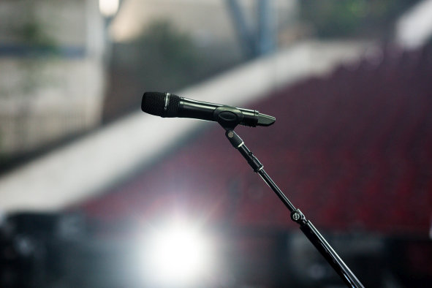 | 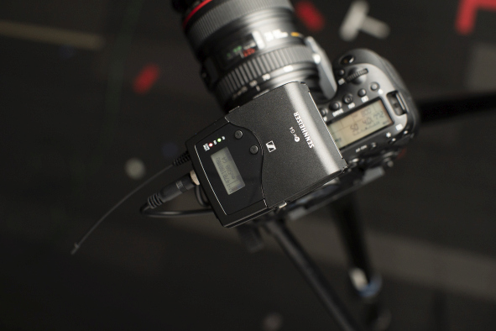

Drahtlos glücklich mit Sennheiser Jubiläumsangeboten

Professionelle Tonqualität, UHF-Zuverlässigkeit und Bewegungsfreiheit für Musiker, Moderatoren und Filmemachende

Wedemark, 4. November 2020 – Die Angebote zum 75-jährigen Jubiläum von Sennheiser werden in den Monaten November und Dezember weiter fortgesetzt. Viele der beliebtesten Rackmount- und tragbaren HF-Drahtlossysteme des Audiospezialisten aus der evolution wireless und XSW-Reihe sind aktuell mit einem Preisnachlass von 100 EUR erhältlich. Ob MusikerIn, ModeratorIn oder VideofilmerIn – Sennheiser hat für zahlreiche drahtlose Anwendungen im professionellen UHF-Band spannende Angebote auf Lager. Eine Liste der teilnehmenden Händler ist unter http://www.sennheiser.com/special-deals zu finden. Alle angegebenen Preise sind UVP (EUR).

Handmikrofone für Sängerinnen und Sänger sowie Moderatorinnen und Moderatoren
Die evolution wireless 100 G4 Systeme wurden für professionellen Live-Sound entwickelt. Verfügbar sind die Handsender mit den beliebten Kapseln e 835 (dynamisch, Niere), e 845 (dynamisch, Superniere), e 865 (Kondensator, Superniere), e 935 (dynamisch, Niere) und e 945 (dynamisch, Superniere) von Sennheiser in Verbindung mit einem robusten Sender und integriertem Stummschalter. Mikrofonklammer und Batterien sind im Lieferumfang enthalten. Der zugehörige Vollmetall-Rackmount-Empfänger mit intuitiver LCD-Anzeige wird komplett mit zwei Stabantennen, Rackmount-Set und RJ 10-Kabel geliefert.

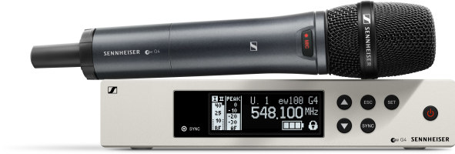 | Das ew 100 G4 Vocal Set ist mit einer großen Auswahl an gängigen Mikrofonkapseln erhältlich

Die neuen ew 100 G4 Systeme verfügen über eine schnelle Frequenzzuweisung für bis zu 12 Empfänger, IR-Synchronisation, bis zu 20 kompatible Kanäle und eine Bandbreite von bis zu 42 MHz mit 1680 abstimmbaren Frequenzen. Die Reichweite von bis zu 100 m (300 ft) lässt dabei viel Spielraum für jede Anwendung.

Preise zum Jubiläum:
ew 100 G4-835-S: 499 EUR (statt 599 EUR)
ew 100 G4-845-S: 549 EUR (statt 649 EUR)
ew 100 G4-865-S: 649 EUR (statt 749 EUR)
ew 100 G4-935-S: 549 EUR (statt 649 EUR)
ew 100 G4-945-S: 599 EUR (statt 699 EUR)

Ebenfalls erhältlich ist das XSW 2-835 Vocal Set, ein einfach zu bedienendes, drahtloses UHF-Komplettsystem für Sängerinnen und Sänger sowie Moderatorinnen und Moderatoren mit der evolution 835 Mikrofonkapsel mit Nieren-Richtcharakteristik. Das System verfügt über eine Bandbreite von bis zu 24 MHz, bis zu 12 kompatible Frequenzen pro Bereich, True Diversity-Antennenumschaltung für verbesserten Signalempfang und ein automatisches Frequenzmanagement. Der Empfänger wird komplett mit einem Rackmontagesatz geliefert.

Preise zum Jubiläum:
XSW 1-835 Vocal Set: 339 EUR (statt 439 EUR)

Das XSW 1-835 Vocal Set ist während der Monate November und Dezember im Angebot | 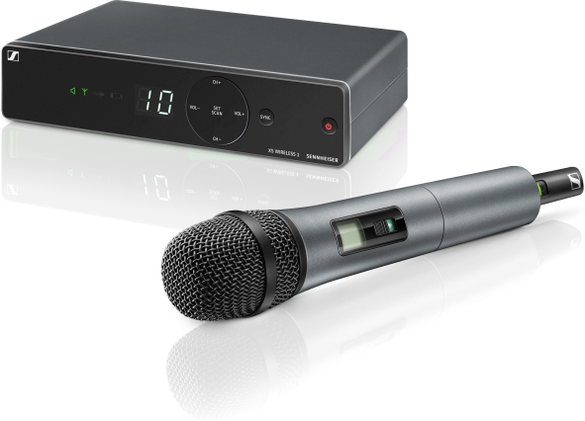

Für Gitarristinnen und Gitarristen sowie Bassistinnen und Bassisten
Das ew 100 G4 CI1 ist ein robustes kabelloses System für Gitarristen und Bassisten, komplett mit Rackmontage-Empfänger, Instrumentensender, Ci1-Instrumentenkabel und Zubehör wie Rackmontage-Kit, Antennen, Batterien, RJ 10-Verbindungskabel und Netzteil.

Preise zum Jubiläum:
ew 100 G4-CI1: 449 EUR (statt 549 EUR)

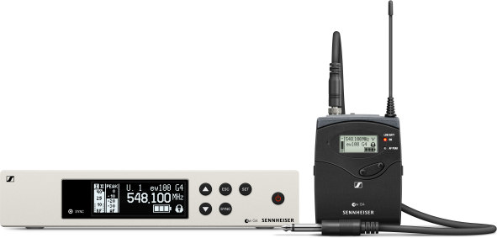 | Kabellose Freiheit für Gitarre und Bass: das ew 100 G4-CI1

Systeme mit einem Lavalier- oder Kopfbügelmikrofon
Manchmal ist eben keine Hand für ein Mikrofon frei – vor allem, wenn man präsentiert und moderiert, aber auch, wenn man ein Instrument spielt und gleichzeitig singt. Die evolution wireless Systeme werden komplett mit allem Zubehör geliefert und bieten Lavalier-Mikrofone (ME 2 - omnidirektional, ME 4 - Niere), ein Kopfbügelmikrofon (ME 3 - Niere) oder ein Set, das sowohl einen Handsender als auch einen Taschensender mit Lavalier-Mikrofon enthält.

Preise zum Jubiläum:
ew 100 G4-ME2: 499 EUR (statt 599 EUR)
ew 100 G4-ME3: 549 EUR (statt 549 EUR)
ew 100 G4-ME4: 499 EUR (statt 599 EUR)
ew 100 G4-ME2/835-S: 899 EUR (statt 999 EUR)

Audio-Bestseller für Filmemacher

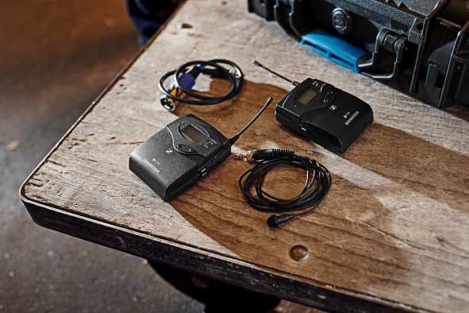 | Die drahtlosen evolution-Kamerasets sind bei mobilen Journalisten sehr beliebt

Die evolution wirless Systeme für Kameras umfassen alles, was man für professionellen Film- und Interviewton benötigt. Im Angebot sind die ew 112P G4 mit omnidirektionalem ME 2 Lavalier-Mikrofon, ew 122P G4 mit ME 4 Lavalier-Mikrofon mit Nierencharakteristik, ew 135P G4 mit Handmikrofon-Sender und ew 100 ENG G4, ein Set für mobilen Journalismus und Dokumentarfilme mit einem ME 2 Lavalier-Mikrofon und einem Aufstecksender für dynamische Mikrofone.

Preise zum Jubiläum:
ew 112P G4: 499 EUR (statt 599 EUR)
ew 122P G4: 499 EUR (statt 599 EUR)
ew 135P G4: 499 EUR (statt 599 EUR)
ew 100 ENG G4: 699 EUR (statt 799 EUR)

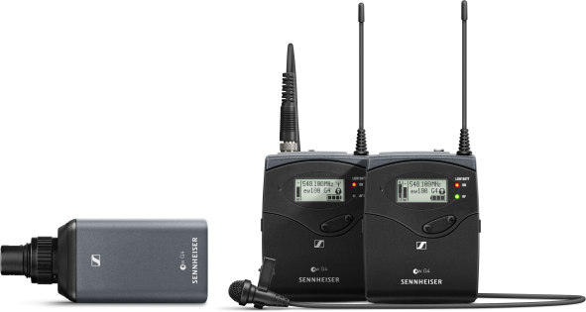 | Das ew 100 ENG G4 Set

Hochauflösende Bilder zu dieser Pressemitteilung sowie weitere Bilder können unter https://sennheiser-brandzone.com/c/181/CCAgF7Er heruntergeladen werden.

Über Sennheiser
1945 gegründet, feiert Sennheiser in diesem Jahr sein 75-jähriges Bestehen. Die Zukunft der Audio-Welt zu gestalten und für Kunden einzigartige Sound-Erlebnisse zu schaffen – dieser Anspruch eint Sennheiser Mitarbeiter und Partner weltweit. Das unabhängige Familienunternehmen, das in der dritten Generation von Dr. Andreas Sennheiser und Daniel Sennheiser geführt wird, ist heute einer der führenden Hersteller von Kopfhörern, Lautsprechern, Mikrofonen und drahtloser Übertragungstechnik. Der Umsatz der Sennheiser-Gruppe lag 2019 bei 756,7 Millionen Euro. www.sennheiser.com

Lokaler Pressekontakt

Stefan Peters
Stefan.peters@sennheiser.com
+49 (5130) 600 - 1026

